АНАЛИТИЧЕСКАЯ СПРАВКА
О ПРОВЕДЕНИИ ДНЯ СОЛИДАРНОСТИ В БОРЬБЕ С ТЕРРОРИЗМОМ.

День солидарности в борьбе с терроризмом проводился в рамках реализации подпрограммы «Профилактика терроризма и экстремизма на территории Лысьвенского городского округа» муниципальной программы «Обеспечение общественной безопасности Лысьвенского городского округа» в 2022 году и национального проекта «Образование».
Инициатором и организатором мероприятия являлись: Управление образования администрации Лысьвенского городского округа и Муниципальное автономное учреждение дополнительного профессионального образования «Центр научно-методического обеспечения» города Лысьвы Пермского края.
День солидарности в борьбе с терроризмом в этом году проводилось второй раз со 2 по 10 сентября. Оно приурочено к памятной дате «З сентября – День солидарности в борьбе с терроризмом».
Мероприятие включало в себя два подмероприятия в формате онлайн: акцию «Пусть будет мир» и викторину «День солидарности в борьбе с терроризмом».
В онлайн-акции «Пусть будет мир» участниками стали обучающиеся образовательных организаций ЛГО с 1 по 11 класс. 212 обучающихся со 2 по 4 сентября создавали плакаты на тему «Вместе против террора» и рисунки на тему «Пусть будет мир». Все работы участников в альбоме официального сообщества МАУ ДПО «ЦНМО» https://vk.com/album-64827140_286198773.

В диаграммах 1 и 2 представлены ОО по количеству обучающихся:
1
2

Для участия в онлайн-викторине «День солидарности в борьбе с терроризмом» обучающимся образовательных организаций ЛГО с 5 по 11 класс включительно необходимо пройти викторину по ссылке https://onlinetestpad.com/cfbocrlgm3ep4 .
Из 132 обучающихся правильно на все вопросы викторины ответили только 5 участников: МАОУ "СОШ № 3" - Кандакова Юлия Григорьевна, Мальцева Мария Валерьевна и Сурков Матвей Егорович, МАОУ "Лицей "ВЕКТОРиЯ" - Лекомцев Иван Александрович, МБОУ "СОШ № 16 с УИОП" - Постаногова Александра Михайловна.
В диаграмме представлены ОО ЛГО, обучающиеся которых прошли викторину.

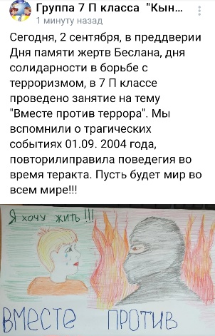
Кроме того педагогам ЛГО было предложено провести классный час или внеурочное мероприятие с использованием методического кейса на ЭИОРО ЛГО (https://bibl.lysva.biz/metodicheskie-materialy/metodicheskie-materialy-dlya-oo/kejsy/podborka-materialov-k-provedeniyu-obrazovatelnykh-zanyatij-den-solidarnosti-v-borbe-s-terrorizmom). Только Шумкова Наталья Юрьевна ответственная за ВР, учитель литературы и классный руководитель 7 П класса выполнила все условия и прислала скриншот-подтверждение.

20.09.2022 Методист (КИБЕРконсультант)
МАУ ДПО «ЦНМО»
Дюпина М. В.

